**用例：植物医疗**

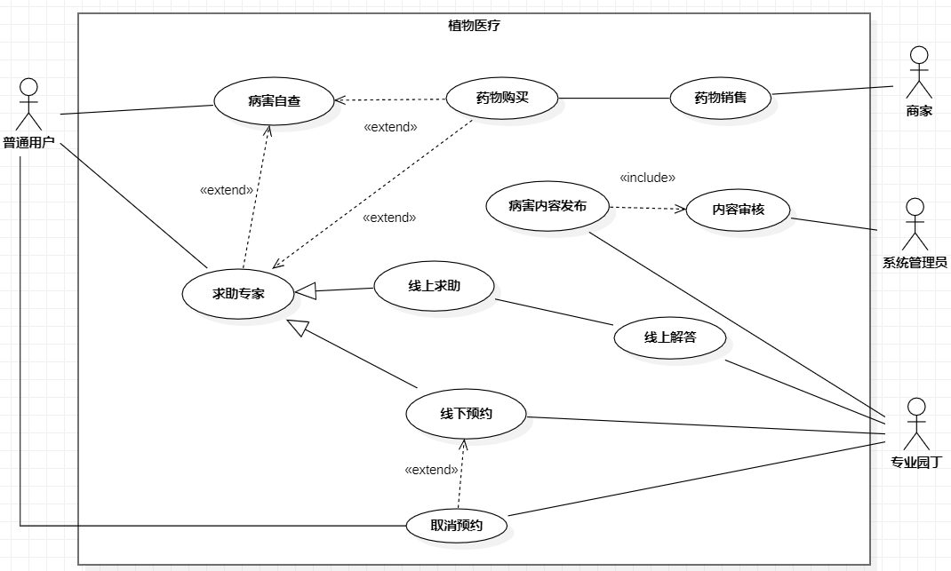

1. 简要描述

本用例允许用户进行病害自查以及求助专家，允许商家在用户对植物完成诊断后向用户销售药品。专业园丁可以在向病害自查功能发布病害科普内容（须由系统管理员进行审核），可以线上解答普通用户的求助，也可以与普通用户进行线下预约。

1. 前置条件
2. 用户在进入该功能模块前已经登录进系统。
3. 为保证科普平台中科普知识的准确性，普通用户未认证为专业园丁时不可独自发布病害科普内容，需经过专业园丁审核后署名后发布。
4. 基本流
5. 用户进入病害自查功能，在其中解决相关问题。
6. 用户进入求助专家功能，进行线上求助。
7. 用户进入求助专家功能，进行线下预约。
8. 专业园丁与用户进行线下预约。
9. 专业园丁进行线上解答。
10. 专业园丁进行病害内容发布。
11. 商家进行药品销售。
12. 系统管理员对专业园丁发布的内容进行审核。
13. 可选流
14. 用户完成病害自查，或者完成求助专家后，可选择进行药物购买。
15. 用户及专业园丁在完成线下预约后，可选择取消预约。

活动图如下图所示

**用例：养护提醒**

用例图如下图所示

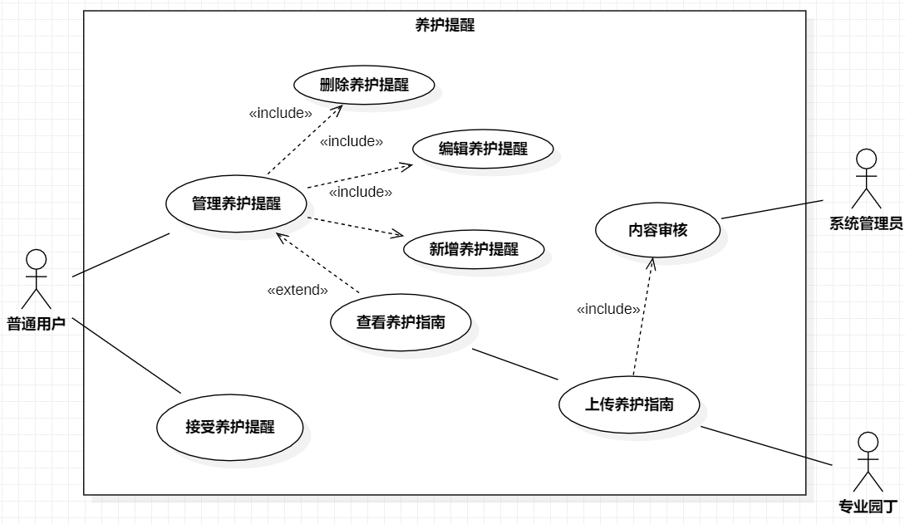

* 1. 简要描述

本用例允许用户管理养护提醒以及接受养护提醒，在养护提醒设置时允许用户查看由专业园丁上传的养护指南。养护指南须由系统管理员进行内容审核。

* 1. 前置条件
     + 1. 所有浏览科研平台的用户必须先登录进系统。
       2. 为保证科普平台中科普知识的准确性，普通用户未认证为专业园丁时不可以独自发布原创养护指南，需经过专业园丁审核后署名后发布。
  2. 基本流
     + 1. 普通用户安装预设的养护提醒，接受养护提醒。
       2. 普通用户进行养护提醒的管理，包括新增、编辑和删除养护提醒。
       3. 专业园丁上传养护指南（须审核）。
       4. 系统管理员审核专业园丁上传的养护指南。
  3. 可选流
     + 1. 普通用户在进行养护提醒管理时，可查看由专业园丁上传的养护指南。

活动图如下图所示

